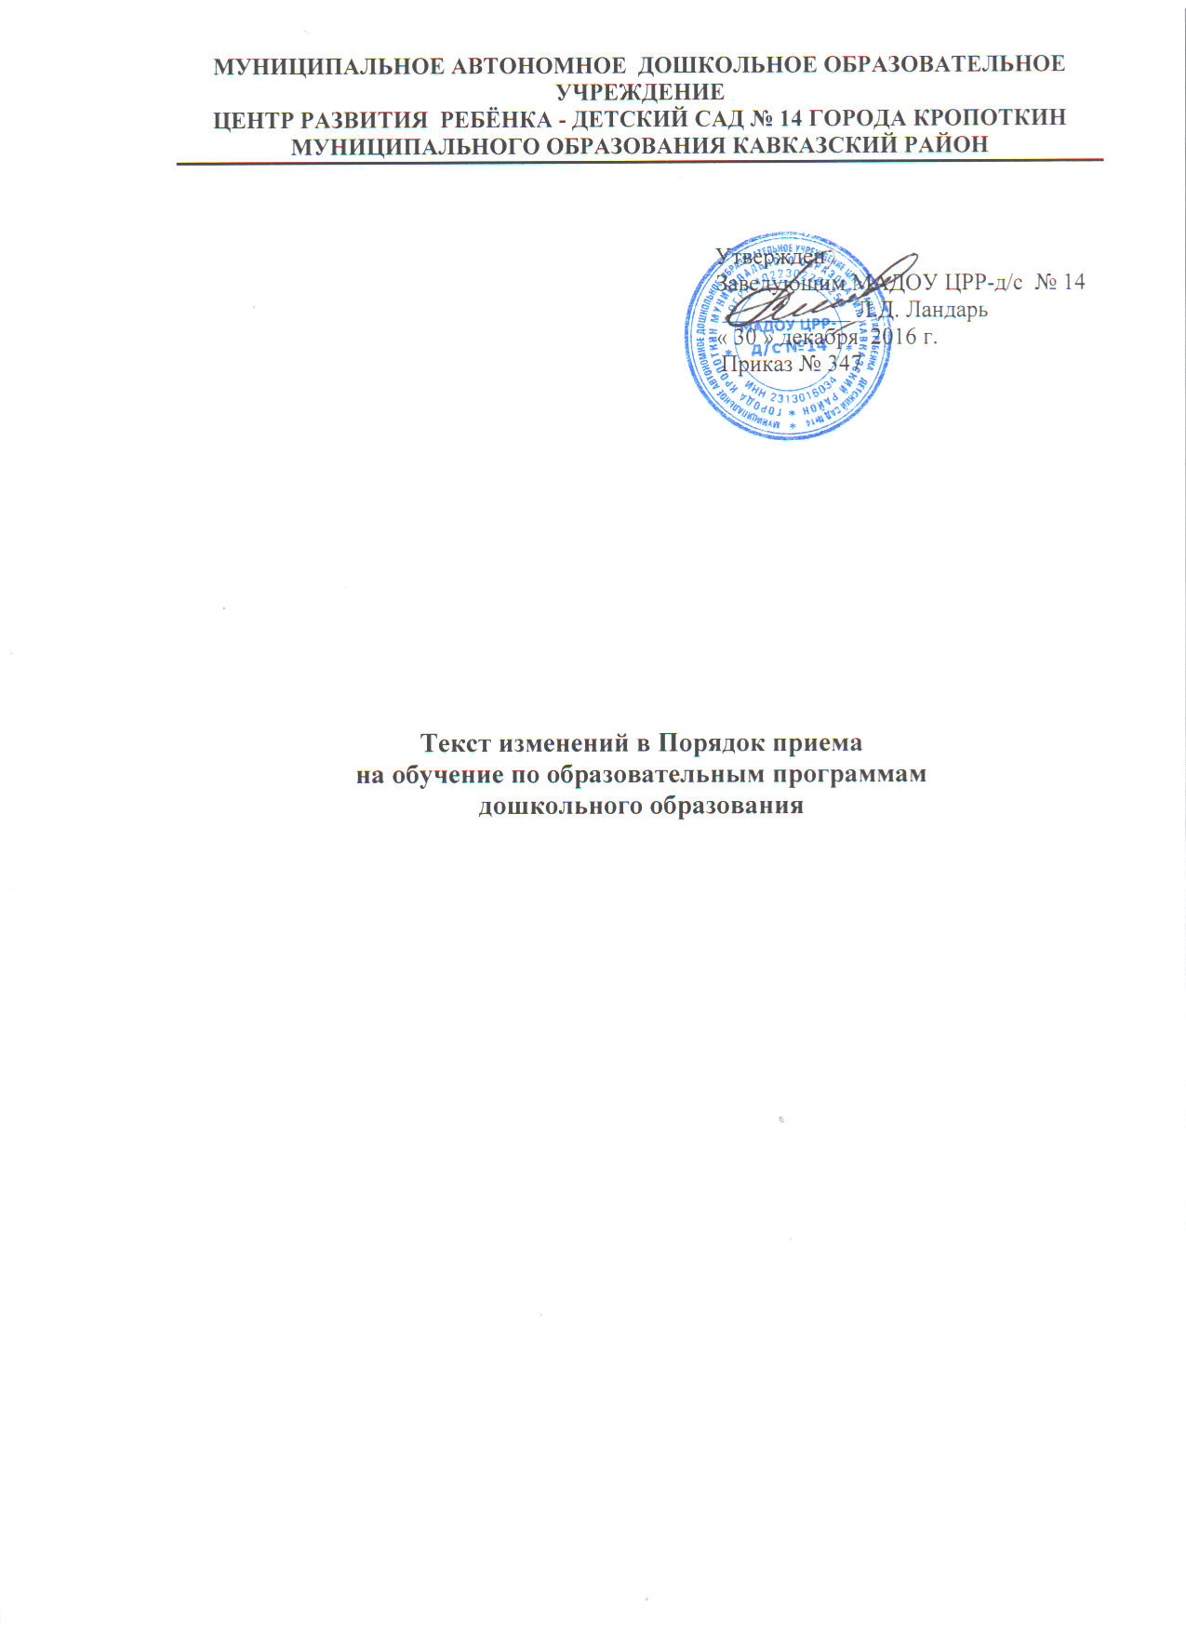
МУНИЦИПАЛЬНОЕ АВТОНОМНОЕ ДОШКОЛЬНОЕ ОБРАЗОВАТЕЛЬНОЕ
УЧРЕЖДЕНИЕ
ЦЕНТР РАЗВИТИЯ РЕБЁНКА - ДЕТСКИЙ САД № 14 ГОРОДА КРОПОТКИН
МУНИЦИПАЛЬНОГО ОБРАЗОВАНИЯ КАВКАЗСКИЙ РАЙОН

Утвержден
Заведующим МАДОУ ЦРР-д/с № 14
___________ Л.Д. Ландарь
« 30 » декабря 2016 г.
Приказ № 347

Текст изменений в Порядок приема
на обучение по образовательным программам
дошкольного образования

1. Приложение № 1 к Порядку приема на обучение по образовательным программам дошкольного образования изложить в новой редакции:

Приложение № 1

Заведующему МАДОУ ЦРР-д/с №14
Л.Д. Ландарь
от__________________________________
____________________________________
(Ф.И.О родителя ( законного представителя)
____________________________________
____________________________________
(адрес проживания ребёнка и родителей
( законных представителей)
____________________________________
( контактные телефоны)

ЗАЯВЛЕНИЕ
Прошу Вас зачислить моего ребёнка _____________________________________________________________________________
_____________________________________________________________________________
(Ф.И.О ребёнка)
_____________________________________________________________________________
(число, месяц, год рождения ребёнка)
_____________________________________________________________________________
(место рождения ребёнка)
в муниципальное автономное дошкольное образовательное учреждение центр развития ребёнка - детский сад №14 города Кропоткин муниципального образования Кавказский район.
К заявлению прилагаю следующие документы:
1) копию свидетельства о рождении ребенка;
2) медицинское заключение о состоянии ребенка – оригинал;
3) копию паспорта или иного документа, удостоверяющего личность родителя (законного представителя) ребенка;
4) другие документы ______________________________________________________
________________________________________________________________________

С Уставом, лицензией на осуществление образовательной деятельности, с основной образовательной программой МАДОУ ЦРР-д/с №14 ознакомлен(а). ____________________
(подпись)
С Законом Краснодарского края «О мерах по профилактике безнадзорности и правонарушений несовершеннолетних в Краснодарском крае» № 1539 от 21.07.2008 года ознакомлен(а). _____________________
( подпись)
С Правилами внутреннего распорядка для воспитанников и родителей ( законных представителей), порядком приёма детей в МАДОУ ЦРР-д/с №14
ознакомлен(а)
____________________
(подпись)

_____________________ ______________________________
(дата подачи заявления) (подпись, расшифровка подписи)

